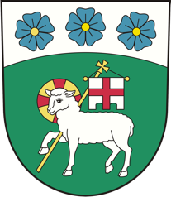
OBEC DĚDOVÁ
Dědová 38, 539 01 Hlinsko
IČ: 00269964
E-mail: starosta@dedova.cz
Tel.: +420 607 078 287

Usnesení zastupitelstva obce Dědová ze dne 11.12.2023
Zastupitelstvo obce Dědová usnesením č.:

31/2023 schválilo vydání obecně závazných vyhlášek: č. 1/2023 o místním poplatku za obecní systém odpadového hospodářství, č. 2/2023 o místním poplatku ze psů a č. 3/2023, kterou se stanoví společné školské obvody mateřské školy a základní školy

Vendula Vallová v. r. MUDr. Jaromír Kánský v. r.
starostka obce místostarosta obce

